2022年湖南省株洲市中考物理试卷
一、单选题（本大题共15小题，共30分）
1. 古诗《凉州词》中有“羌笛何须怨杨柳，春风不度玉门关”，诗人能辨别出羌笛的声音，是依据声音的（ ）
A. 音调 B. 响度 C. 音色 D. 速度
2. 电热丝通常用镍铬合金或铁铬铝合金等材料制作，从导电性能看，电热丝属于（ ）
A. 绝缘体 B. 超导体 C. 半导体 D. 导体
3. 如图所示的实例中，为了减小压强的是（ ）
A. 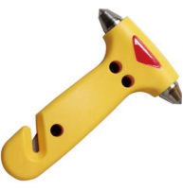 逃生锤的锤头很尖
B. 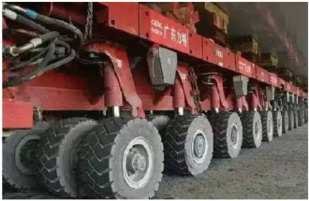载重车有很多车轮
C. 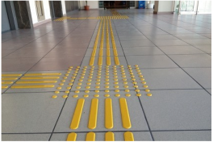 盲道上有凸起
D. 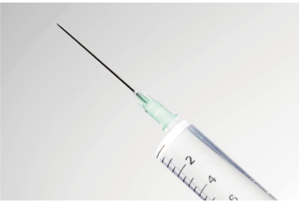针头一端做成斜口
4. 关于下列物理现象，说法正确的是（ ）
A. 更换灯泡前应断开电源开关
B. 从地球带到太空的食品，质量变小
C. 宇航员在月球上不可以用电磁波来通信
D. 汽油机的压缩冲程使汽车获得动力
5. “3.12”植树节，学校组织同学们乘车去农场参加植树劳动，如图所示是汽车行驶过程中的导航截图，由图提供的信息可知，剩余路段汽车的平均速度大约是（ ）
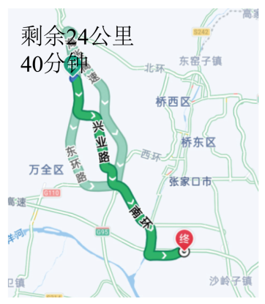
A. 60km/h B. 10km/h C. 10m/s D. 6m/s
6. 检查视力时，视力表放在被测者头部的后上方，如图甲所示，则视力表上如图乙所示的字母在平面镜中的像正确的是（ ）
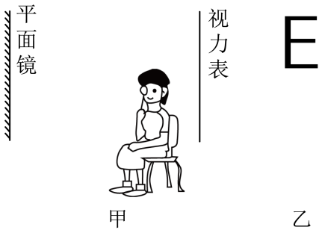
A. 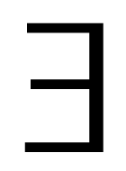 B. C. D. 
雨过天晴，荷叶上散落着许多水珠，它们大小不一，在阳光的照耀下，显得晶莹剔透，如图所示。

7. 从物质分类看，荷叶上的水珠属于（ ）
A. 晶体 B. 固体 C. 液体 D. 气体
8. 透过水珠看叶片，叶片上的纹理变粗了。此时水珠相当于一块（ ）
A. 凸透镜 B. 凹透镜 C. 平面镜 D. 玻璃板
9. 两颗小水珠可以结合成较大水珠，说明（ ）
A. 水分子间存在间隙 B. 水分子间存在引力
C. 水分子间存在斥力 D. 水分子不停地运动
2021年10月16日，搭载神舟十三号载人飞船的长征二号F运载火箭（如图）发射成功。神舟十三号载人飞船与空间站组合体完成自主快速交会对接后，航天员乘组在轨驻留六个月，进行了包括舱外行走等空间站关键技术验证。2022年4月16日，飞船返回舱在东风着陆场预定区域成功着陆，航天员翟志刚、王亚平、叶光富顺利出舱，神舟十三号载人飞行任务圆满成功。
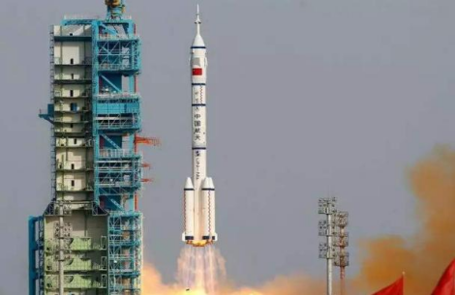
10. 点火后，推动火箭离开发射底座向上运动的施力物体是（ ）
A. 喷出的燃气 B. 火箭 C. 地球 D. 底座
11. 返回舱穿过黑障区域时与大气剧烈摩擦产生高热，关于这个过程下列说法正确是（ ）
A. 返回舱的内能减少 B. 返回舱的内能不变
C. 通过热传递改变返回舱的内能 D. 通过做功改变返回舱的内能
12. 如图为航天员王亚平出舱活动时的情境。此时图中_____能表示地球她受到的重力的方向（ ）
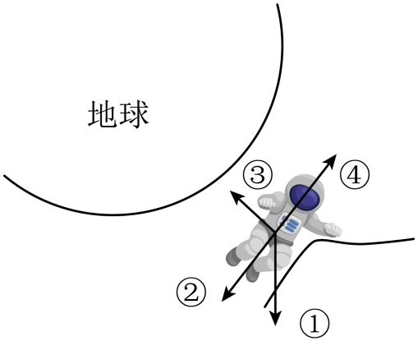
A. ① B. ② C. ③ D. ④
13. 株洲时代大道两旁的路灯杆上装有风力发电机，下列装置能反映其基本原理的是（ ）
A. 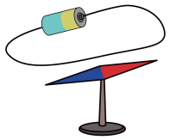 B. 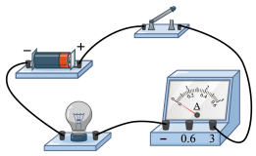 C. 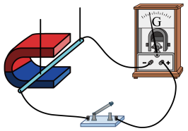 D. 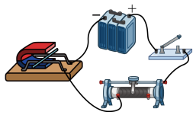
14. 图10是探究“电流通过导体时产生热的多少跟什么因素有关”的实验装置，通电前A、B两个U形管内的液面相平，通电一定时间后，通过R₁、R₂的电流分别为I₁、I₂，则
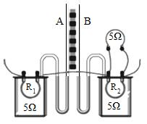
A. I₁＝I₂，A管中的液面较低
B. I₁＝I₂，A管中的液面较高
C. I₁＞I₂，A管中的液面较低
D. I₁＞I₂，A管中的液面较高
15. 人用水平方向力推物体，使物体在粗糙程度相同的水平面上做匀速直线运动，下列说法正确的是（ ）
A. 人对物体的推力大于水平面对物体的摩擦力
B. 若增大推力，物体所受摩擦力也将增大，物体仍做匀速直线运动
C. 若撤去推力，物体的动能将保持不变
D. 若撤去推力，物体在继续运动过程中所受摩擦力大小不变
二、多选题（本大题共5小题，共15分）
16. 如图所示钨丝与小灯泡L连接，闭合开关S，小灯泡L发光，钨丝不发光，用酒精灯给钨丝加热，小灯泡L逐渐变暗直至熄灭，由实验可知（ ）
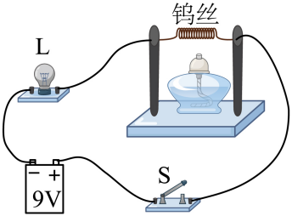
A. 钨丝的电阻随温度升高而减小
B. 钨丝电阻随温度升高而增大
C. 加热时钨丝的电流等于小灯泡L的电流
D. 加热时钨丝的电流小于小灯泡L的电流
铅球是利用人体全身的力量，将一定质量的铅球从肩上用手臂推出的田径运动的投掷项目之一，受到大力士的喜爱。2021年8月1日，中国运动员巩立姣以20.58m的个人最好成绩，获得东京奥运会女子铅球金牌。
17. 女子铅球质量均为4kg，有五种型号，对应的直径如下表。关于这五种型号的铅球，下列说法正确的是（ ）
型号 | 1 | 2 | 3 | 4 | 5
直径/mm | 95 | 99 | 103 | 106 | 109

A. 1号和5号所受重力相等
B. 1号所受重力最大，5号所受重力最小
C. 1号密度最大，5号密度最小
D. 1号密度最小，5号密度最大
18. 如图甲和乙分别表示巩立姣用力推铅球过程中的两个时刻。在由甲至乙的过程中（ ）
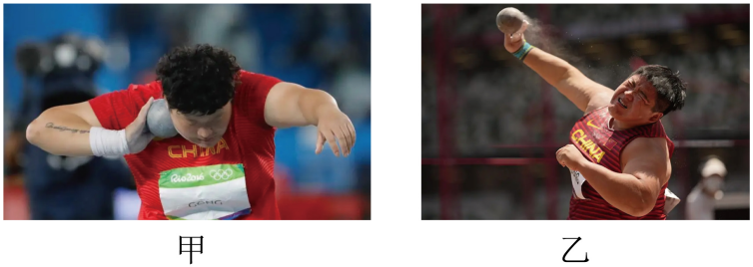
A. 运动员对铅球没有做功
B. 铅球的运动状态没有发生变化
C. 铅球的机械能逐渐增大
D. 以持球的手掌为参照物铅球是静止的
19. 如图为运动员手持铅球（图中未画出）时的情景。此时，手臂受力时可简化为桡骨在肱二头肌的牵引下绕肘关节转动的模型。关于这个物理模型，下列选项正确的是（ ）
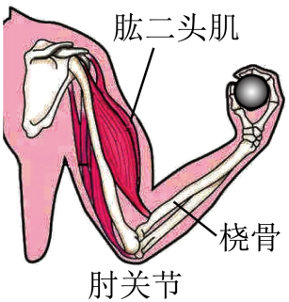
A. 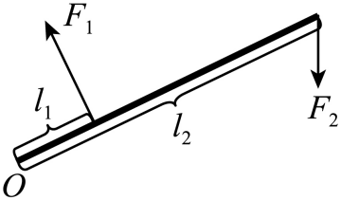 l₁、l₂分别表示F₁和F₂的力臂
B. 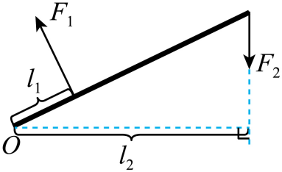 l₁、l₂分别表示F₁和F₂的力臂
C. 手臂是个省力杠杆
D. 手臂是个费力杠杆
20. 为了提高工作效率，机场工作人员经常以电动平衡车（如图甲）代步。某次工作人员骑着平衡车（其铭牌如图乙）在水平地面上以最高速度匀速直线行驶了一段距离，行驶时平衡车受到的阻力为120N，功率为额定功率，此过程中下列说法正确的是（ ）
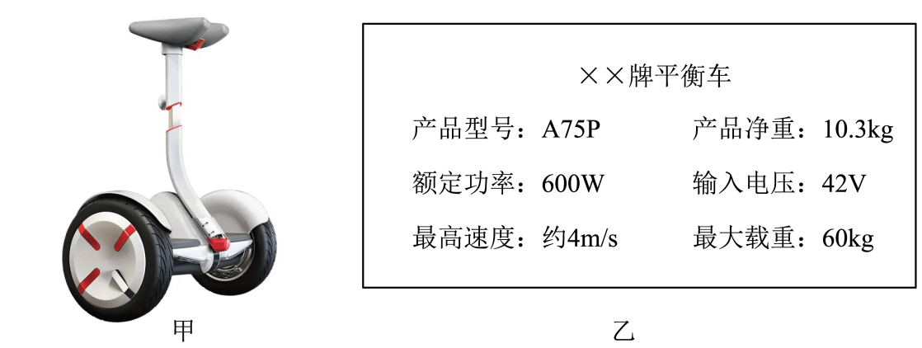
A. 牵引力的大小约为150N B. 牵引力做功的功率约为600W
C. 牵引力做功的功率约为480W D. 电动平衡车的效率约为80%
三、填空题（本大题共4小题，共20分）
21. 如图是我国古代发明的指南针司南，能指示南北方向。因为地球周围存在地磁场，指南针静止时它的南极指向地理的______极附近。指南针放在通电导线附近发生了轻微偏转，是因为通电导体周围存在______。
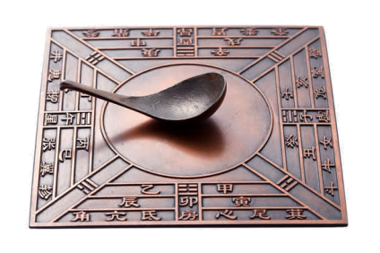
22. 如表格中的数据为水和煤油的比热容，这两种液体中______适合作为汽车发动机的冷却液。若要使壶中质量为2kg的水升高20℃，水需吸收______J热量，将壶中的水加热一段时间后水变少了，是因为水发生了______现象（填物态变化的名称）。
物质 | 比热容c/【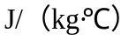】
水 | 4.2×10³
煤油 | 2.1×10³

23. 在“测量浮力大小”的实验中，由图甲可知金属块受到的重力是______N，现将金属块完全浸没到水中，弹簧测力计的示数变为如图乙所示，则金属块受到水的浮力是______N。
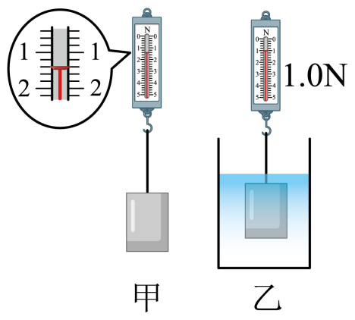
24. 如图是根据初中物理能源的有关内容绘制的知识结构图，线条表示知识间的逻辑联系，据此完成以下小题。
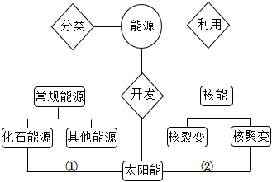
（1）化石能源和太阳能中属于可再生能源的是______；
（2）目前核电站发电，释放核能的方式是______；
（3）图中①为连接化石能源与太阳能之间的线条，②为连接核聚变与太阳能之间的线条，请任意选择其中一根线条说明它所表示的物理意义______。
四、实验探究题（本大题共2小题，共15分）
25. 在研究“阻力对物体运动的影响”实验中，可供使用的器材有斜面、木板、棉布、毛巾、天平和小车。
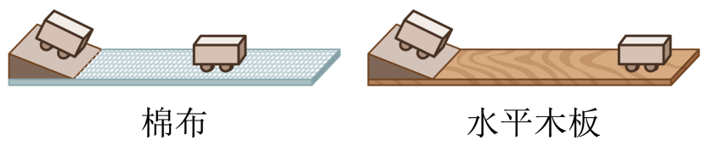
（1）在上述器材中，不需要用到的器材有______。
（2）固定斜面，分别将小车从斜面上______（填“同一”或“不同”）高度由静止释放。
（3）如图描述了先后两次实验中所呈现的现象，根据实验现象可作出如下科学推理：若没有阻力，则运动的小车将在水平面上______（填“静止”或“匀速直线运动”）。伽利略运用“实验+科学推理”的方法，揭示了一切物体都具有保持原来运动状态不变的性质。
（4）设实验中运动的小车在棉布上克服阻力做功为W₁，在木板上克服阻力做功为W₂，则W₁______W₂（填“大于”“等于”或“小于”）。
26. 用图甲所示的电路探究“电流与电阻的关系”，电源为两节干电池，实验室提供了阻值分别为30Ω、15Ω、10Ω、7.5Ω的电阻各一个。
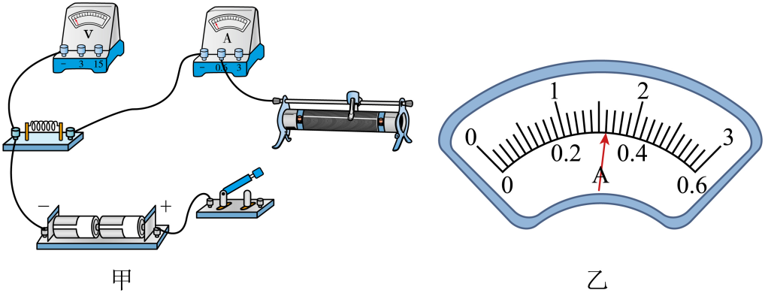
实验次数 | 1 | 2 | 3 | 4
电阻R/Ω | 30 | 15 | 10 | 7.5
电流I/A | 0.08 | 0.16 | 0.24
（1）用笔划线代替导线，在图甲中请将实验电路连接完整。（要求滑片向右移，电流表示数变大） ______
（2）实验时，从大到小依次更换不同的定值电阻，调节滑动变阻器，保证电阻两端电压不变，分别记录每次电阻R和电流表示数I，数据如上表，其中第4次实验的电流表示数如图乙所示，读数为______A；电压表示数应为______V。
（3）在现有实验器材不变的条件下，某同学通过实验还获得一组“5Ω，0.48A”的数据，请写出他所使用的方法______。
五、综合题（本大题共2小题，共20分）
27. 足够高的柱形透明玻璃容器，其底面为正方形。容器内用厚度不计的隔板分成左右两部分，隔板上距离容器底部5cm处开有小圆孔，小圆孔用橡皮膜封闭，橡皮膜两侧压强大小不相等时，其形状发生改变。
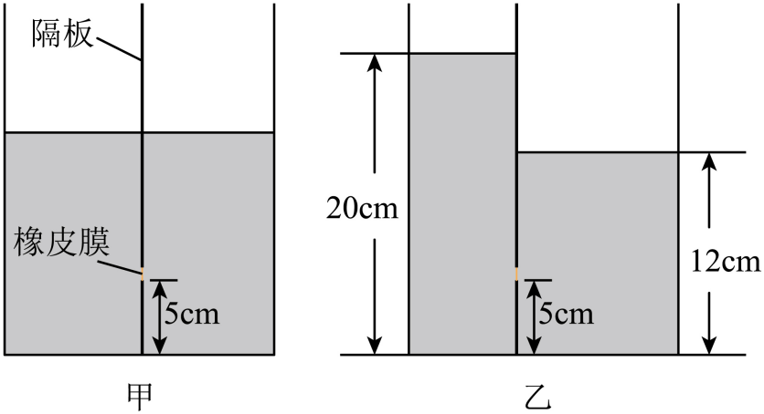
（1）该装置内若倒入同种液体，通过改变两侧液面的高度，并观察橡皮膜左右弯曲的情况，可以研究液体压强跟______的关系（填“深度”或“液体密度”）；若倒入不同液体，控制两侧液面相平，并观察橡皮膜左右弯曲的情况，可以研究液体压强跟______的关系（填“深度”或“液体密度”）。
（2）隔板位于容器正中间时，左、右两部分水面相平，如图甲所示。若隔板向左平移，则橡皮膜向______弯曲（填“左”或“右”）；此过程左侧水的重力势能______（填“变大”或“变小”）。
（3）将隔板从图甲所示位置向左缓慢平移一定距离后，两侧水面高度如图乙所示，求此时橡皮膜两侧所受的压强差。______（已知水的密度为1.0×10³ kg/m³，g取10N/kg）
28. 图甲为电子自动保温电饭锅简化后的电气原理图，R₁是锅底发热板的电阻，R₂是锅身和锅盖的发热器的电阻，S是温控开关，能在触点a和b间切换工作状态，实现电饭锅加热和保温。在某次煮饭过程中，电饭锅消耗的电能W与工作时间t的关系如图乙所示。
（1）据图甲可知，温控开关S与触点______接触时，电阻______通电，电饭锅加热；温控开关S与触点______接触时，电阻______通电，电饭锅保温；
（2）据图乙可知，电饭锅的加热功率为______W，电饭锅的保温功率为______W；
（3）求电阻R₁和R₂的阻值。（ ）（ ）
